Αντιστοίχισε τις εικόνες

* Η πρώτη στήλη έχει εικόνες που σε βοηθούν να θυμηθείς ΑΙΝΙΓΜΑΤΑ. Παρατήρησε πολύ καλά αυτό που βλέπεις, ώστε να θυμηθείς κάτι από τα αινίγματα

* Η δεύτερη στήλη έχει τη λύση των ΑΙΝΙΓΜΑΤΩΝ που έμαθες

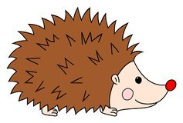 

 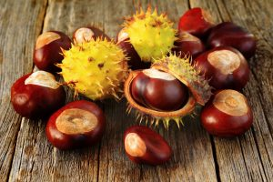

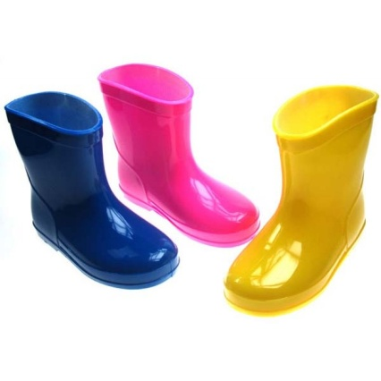 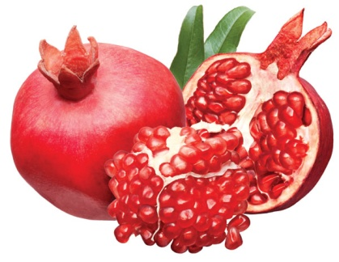

 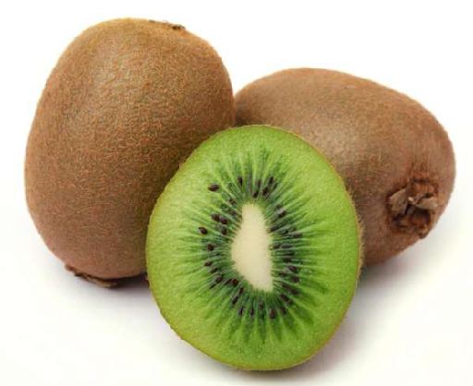

Τώρα κοίταξε τις εικόνες . Τι αίνιγμα μπορείς να δημιουργήσεις;

